

ŚWIĘTA

Rodzina Dąbrowskich

NAJLEPSZE ŻYCZENIA



ŚWIĘTA

Rodzina Dąbrowskich



NAJLEPSZE ŻYCZENIA

Kartki są przeznaczone do drukowania na obydwu stronach arkusza papieru. Następnie przetnij na pół wzdłuż słabej poziomej linii środkowej i zegnij każdą z kartek na dwie części według linii pionowej. Ten panel to zewnętrzny tył.

Aby zamienić zdjęcie na pierwszej stronie, najpierw kliknij je lewym przyciskiem myszy. Po wyświetleniu uchwytów zaznaczenia kliknij ponownie za pomocą lewego przycisku myszy, aby zaznaczyć tylko obraz. Następnie kliknij prawym przyciskiem myszy i wybierz z menu pozycję Zmień obraz.

## Ważne!

Przed wydrukowaniem kartek musisz usunąć to pole z instrukcjami.

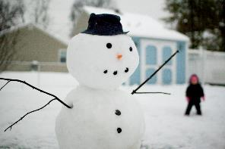



# Życzymy wesołych świąt

Aby zastąpić obrazy na tej stronie, po prostu kliknij prawym przyciskiem myszy obraz, a następnie wybierz z menu pozycję Zmień obraz.

*Rodzina Dąbrowskich*

# Życzymy wesołych świąt

*Rodzina Dąbrowskich*